泰丰社区党总支学习教育工作简报

第34期

泰丰社区党总支 2024年8月27日

泰丰社区党总支组织党员干部集中学习《习近平法治思想》、习近平总书记关于诚信建设的重要论述

为深入学习贯彻习近平法治思想，更好的推进社区治理，着力构建诚实守信、重信守诺的良好社会氛围，2024年8月27日，泰丰社区党总支组织全体党员干部集中学习《习近平法治思想》、习近平总书记关于诚信建设的重要论述。

会上，社区书记韩秀萍强调，要深刻领会习近平法治思想的精神实质，坚持以习近平法治思想为指引，自觉做尊法学法守法用法模范，不断提高运用法治思维和法治方式推动工作的能力。同时要进一步深化思想认识，提高政治站位，以习近平新时代中国特色社会主义思想为指导，把“诚信建设”放在重要位置，加强组织领导，完善工作机制，突出问题导向，持续升级加力，为我区社会信用体系建设工作迈向新台阶而努力。

通过学习，大家纷纷表示，要坚持以德为本、以诚立身，形成诚实守信、文明和谐的良好道德风尚，不断深入学习领会习近平法治思想，吃透基本精神，掌握核心要义，内化于心、外化于行，将法治思想融入社区治理，化解社区矛盾，自觉做习近平法治思想的坚定信仰者。

图片信息：

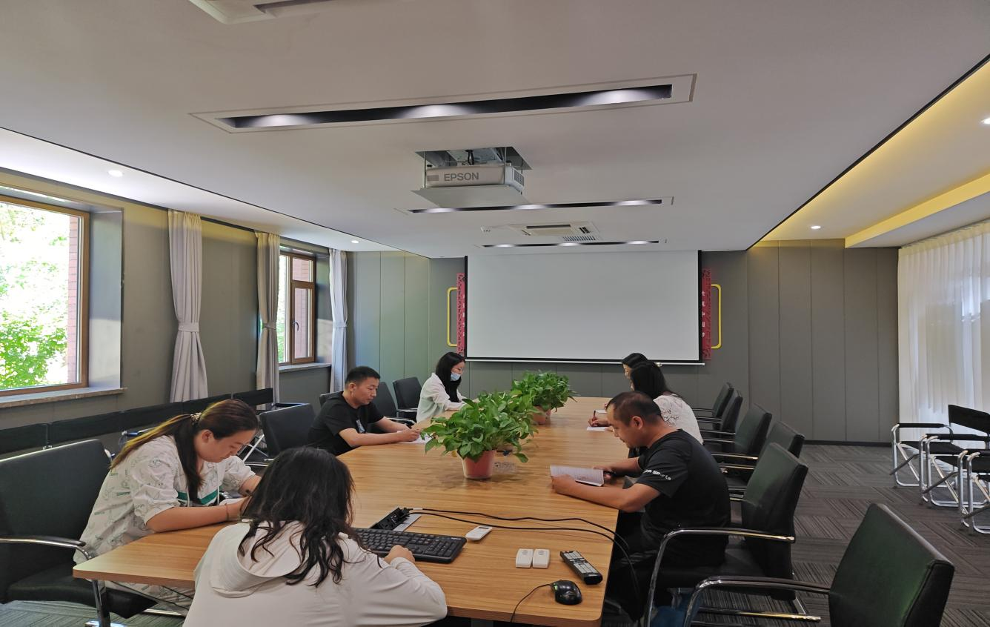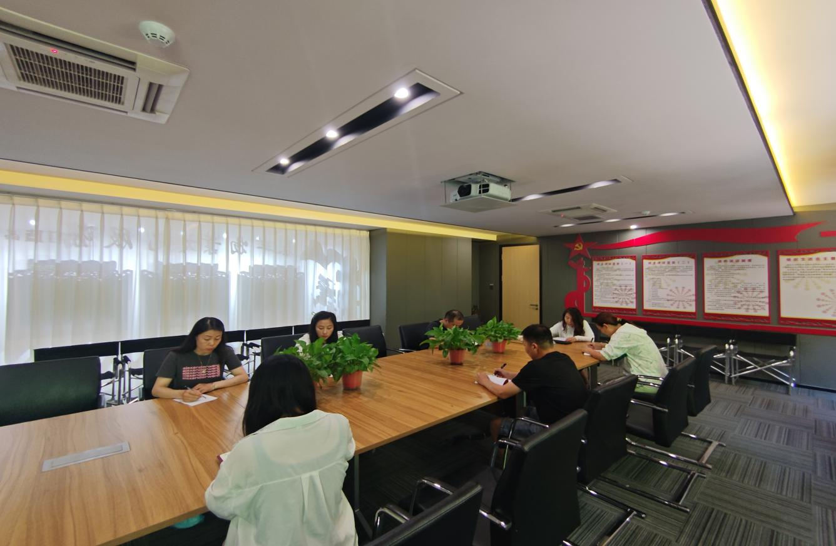

|  |  |  |
| --- | --- | --- |
| 2024年8月27日，泰丰社区党总支组织党员干部集中学习《习近平法治思想》、习近平总书记关于诚信建设的重要论述  签到表 | | |
| 序号 | 姓名 | 备注 |
| 1 |  |  |
| 2 |  |  |
| 3 |  |  |
| 4 |  |  |
| 5 |  |  |
| 6 |  |  |
| 7 |  |  |
| 8 |  |  |
| 9 |  |  |
| 10 |  |  |
| 11 |  |  |
| 12 |  |  |
| 13 |  |  |